Электрическая проверка топливного насоса -G6- автомобили с 6- и 8-цил. двигателями

Инструкция
Подкачивающий топливный насос -G6- приводит в действие эжекционные насосы.

Необходимо поступить следующим образом:

– | Соблюдать условия проведения проверки.

● | Зажигание выключено.

 |  | 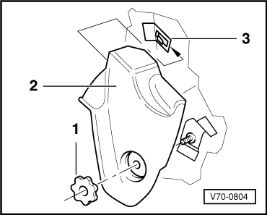
  Проверить подачу электропитания
  – | Снять напольный коврик в переднем правом пространстве для ног.
  – | Вывернуть болт с накаткой -1-.
  – | Извлечь облицовку -2- назад из скобы -3- и снять.

 |  | 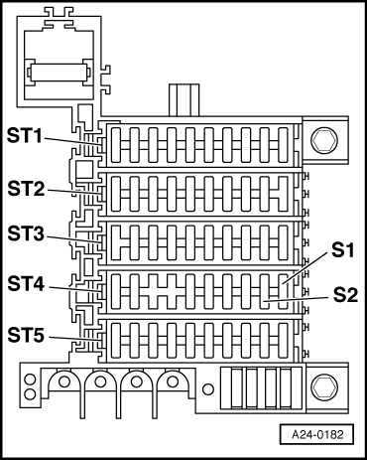
  – | Извлечь предохранитель в блоке предохранителей -S1- из блока синий -ST4-.

Инструкция |  | 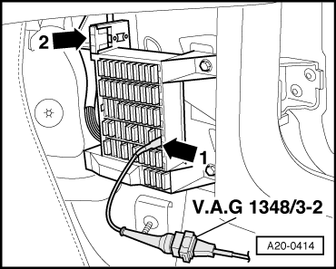
  – | Взять подходящий провод и подключить к нижней клемме цоколя предохранителя в блоке предохранителей -S1--стрелка 1-.
  – | Подключить другой конец провода к „+“ аккумулятора или, например, к цоколю верхнего предохранителя 60 A -стрелка 2- блока предохранителей.
  ● | Необходимо слышать, как работает насос.
  Так как топливный насос работает бесшумно, необходимо во время проверки топливного насоса избегать окружающих шумов, при необходимости, проверить 2-м механиком.

 |  | 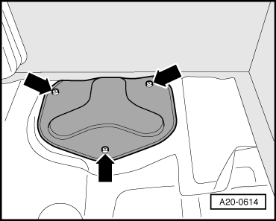
  – | Если никаких шумов работы не слышно, справа снизу обшивки багажника выкрутить винты -стрелки- и снять обшивку.

 |  | 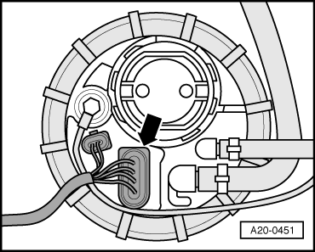
  – | Разблокировать и отсоединить штекерный разъем -стрелка-.

 |  | 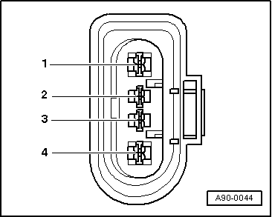
  – | Подключить мультиметр для замера напряжения между контактами -1- и -4-.
  ● | Номинальное значение: примерно напряжение батареи.
  – | При несоответствии номинальному значению, проверить и отремонтировать проводное соединение.
  – | Если номинальное значение достигнуто, хотя не слышно работы насоса, снять модуль подачи топлива.

 |  | 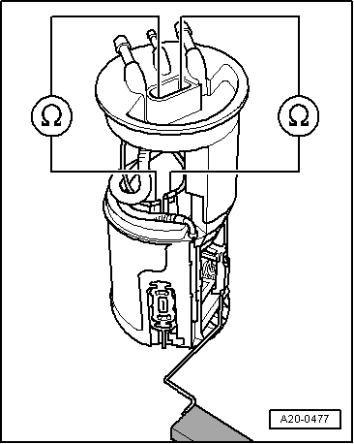
  – | Проверить подключения и протекание тока электропроводки между фланцем и топливным насосом.
  – | Если неисправностей проводки нет, значит неисправен насос. Заменить модуль подачи топлива.

Проверка энергопотребления

● | Электропитание топливного насоса в норме.

– | Подключить щуп тестера (в режиме измерения силы тока (А)) к нижней клемме цоколя предохранителя в блоке предохранителей -S1--стрелка 1- , а второй щуп к „+“ аккумулятора, например, к цоколю верхнего предохранителя 60 A -стрелка 2- блока предохранителей.

● | Заданное значение: 4 … 6 A.

– | Если заданное значение не достигнуто, выявить неисправность следующим образом:

Показание | Причина неисправности | Устранение
около 2 А
  ⧫ | Топливный бак пуст
  – | Заправить
около 2 А
  ⧫ | Модуль подачи топлива неправильно установлен
  – | Проверить правильность установки модуля подачи топлива
около 2 А
  ⧫ | Накопительный резервуар негерметичен
  – | Проверить герметичность накопительного резервуара
около 2 А
  ⧫ | Датчик уровня топлива 2 -G169- неправильно установлен
  – | Проверить правильность установки датчика уровня топлива 2 -G169-
0 A
  ⧫ | Электропровод неисправен
  – | Отремонтировать
0 A
  ⧫ | Неисправен подкачивающий топливный насос -G6-
  – | Заменить модуль подачи топлива

Инструкция
⧫ | При показании 2 A топливный насос работает в холостую, так как в наполнительном резервуаре отсутствует топливо.

Для локализации неисправности долить 1 л дизельного топлива и повторить замеры. При показании около 6 A топливный насос в норме.

